

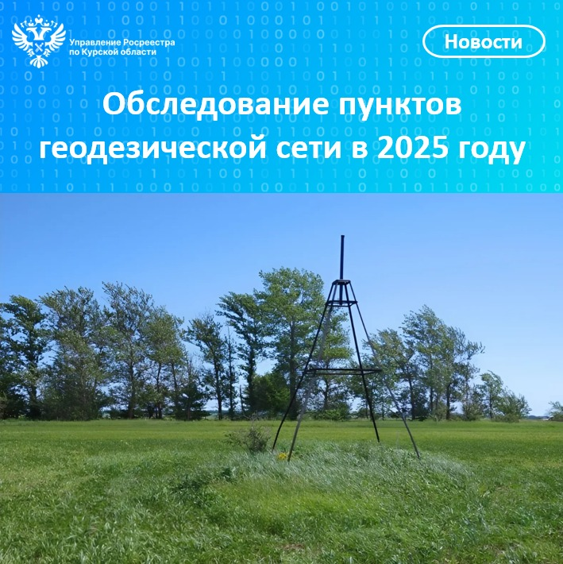

В рамках реализации госпрограммы "Национальная система пространственных данных" Управление Росреестра по Курской области проводит обследование пунктов геодезической сети.

Несмотря на сложную оперативную обстановку на территории Курской области, на текущий год запланировано обследование 54 геодезических пунктов, из них: 34 пункта государственной геодезической сети, 19 пунктов государственной нивелирной сети и 1 пункт государственной гравиметрической сети.

Обследования будут проходить на территории Горшеченского, Железногорского, Золотухинского, Касторенского, Курского, Поныровского, Пристенского, Солнцевского, Советского, Тимского, Фатежского, Черемисиновского, Щигровского районов и в городе Курске.

Важно отметить, что геодезические пункты и центры этих пунктов относятся к федеральной собственности, находятся под охраной государства и правообладатели земельных участков обязаны знать о нахождении геодезических пунктов на их земельных участках.

*«От собственника земельного участка, землепользователя, владельца здания, сооружения требуется – не уничтожать геодезические пункты, специальные геодезические знаки, уведомлять о случаях повреждения или их уничтожения, а также предоставлять возможность подъезда (подхода) к ним при выполнении геодезических и картографических работ, а также при проведении ремонта и восстановления указанных пунктов»,* - отметил заместитель руководителя Управления Росреестра по Курской области **Александр Емельянов.**